**EXAMEN FINAL DE CONSTRUCCIÒN**

1.- En una obra de construcción, dar los siguientes rubros

A.- Excavación y desalojo para 6 plintos.

B.- Relleno y compactado (e: 1,0m para los 6 plintos)

C.- Llenar el libro de obra.

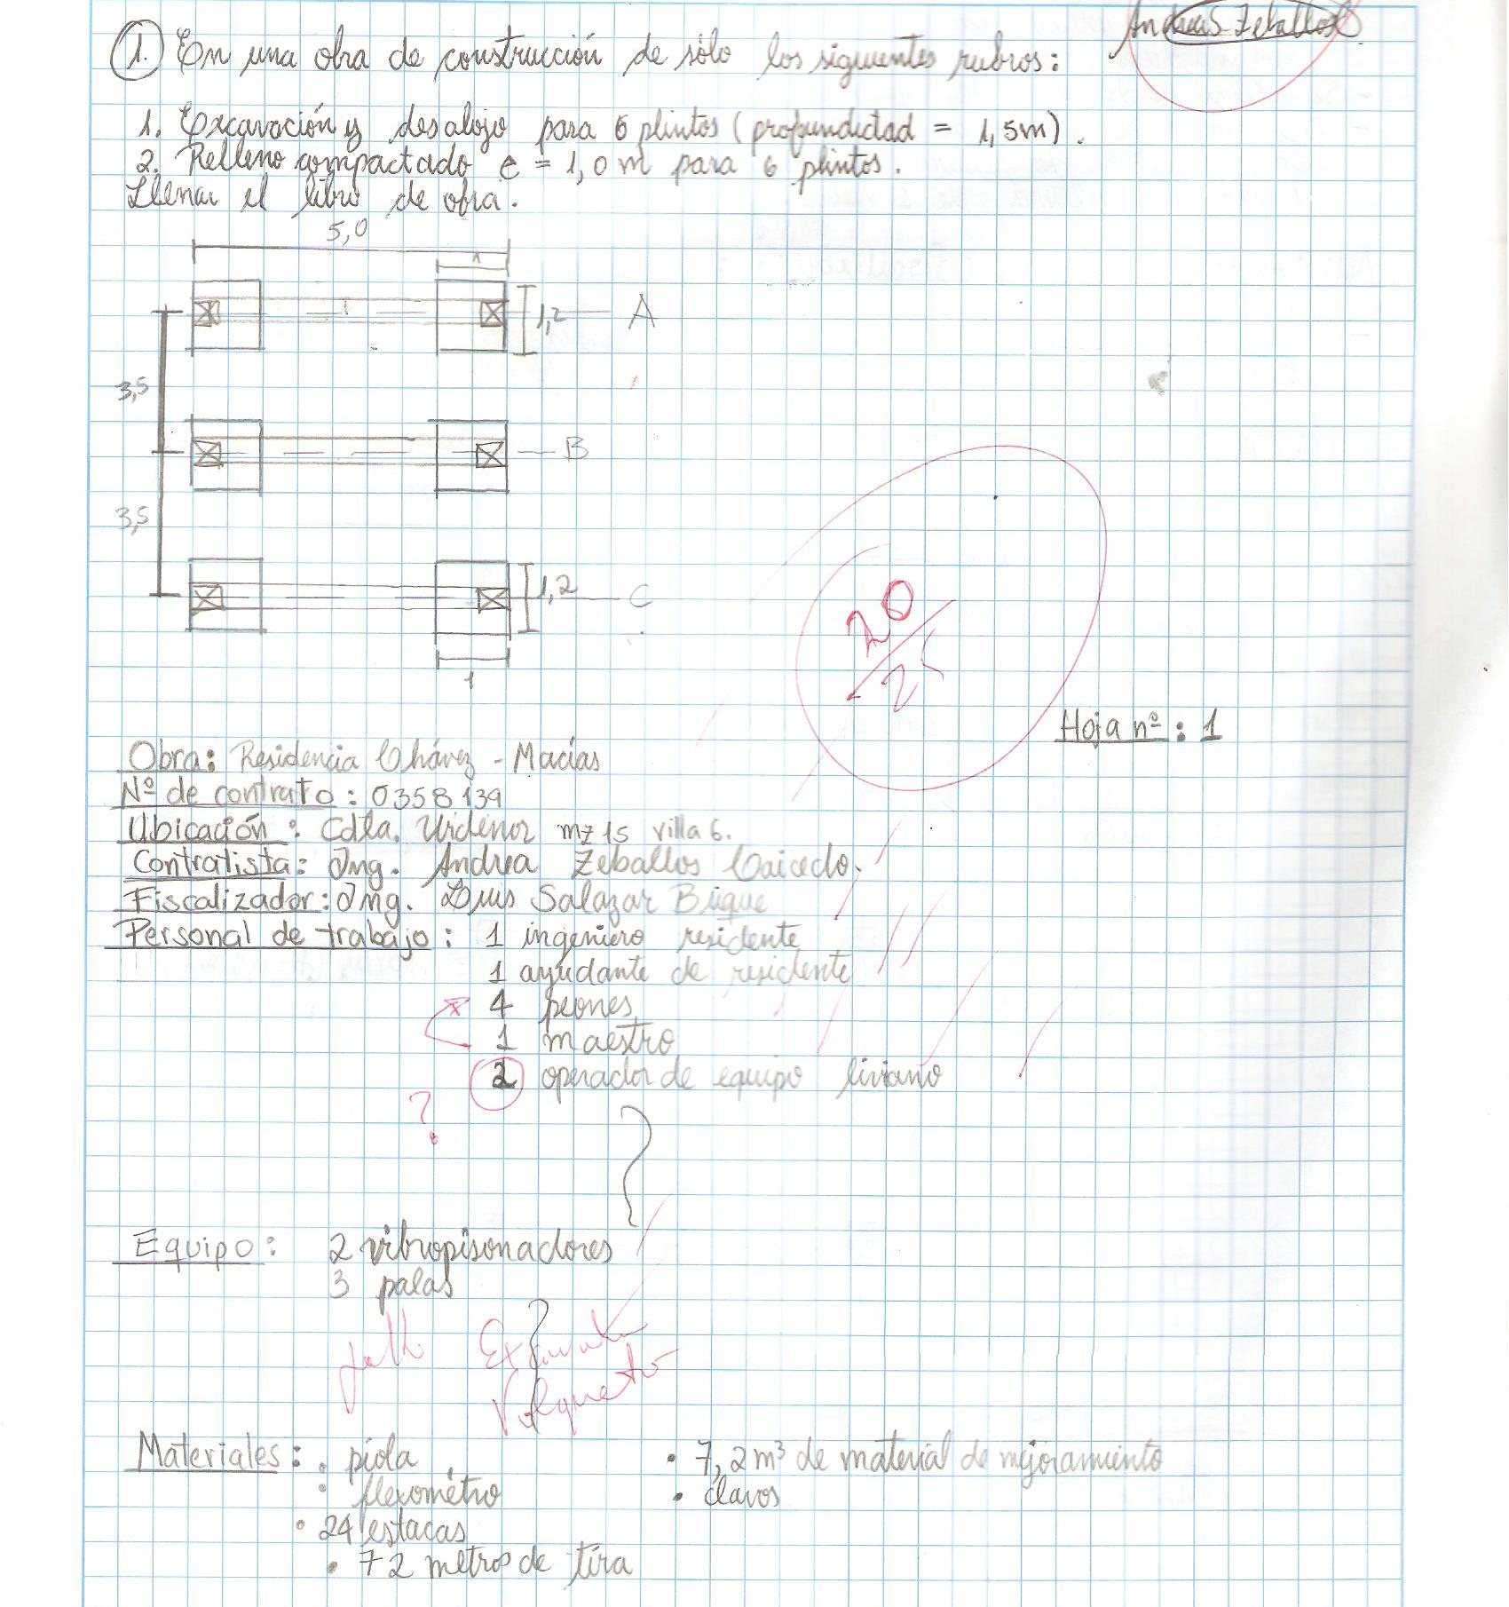

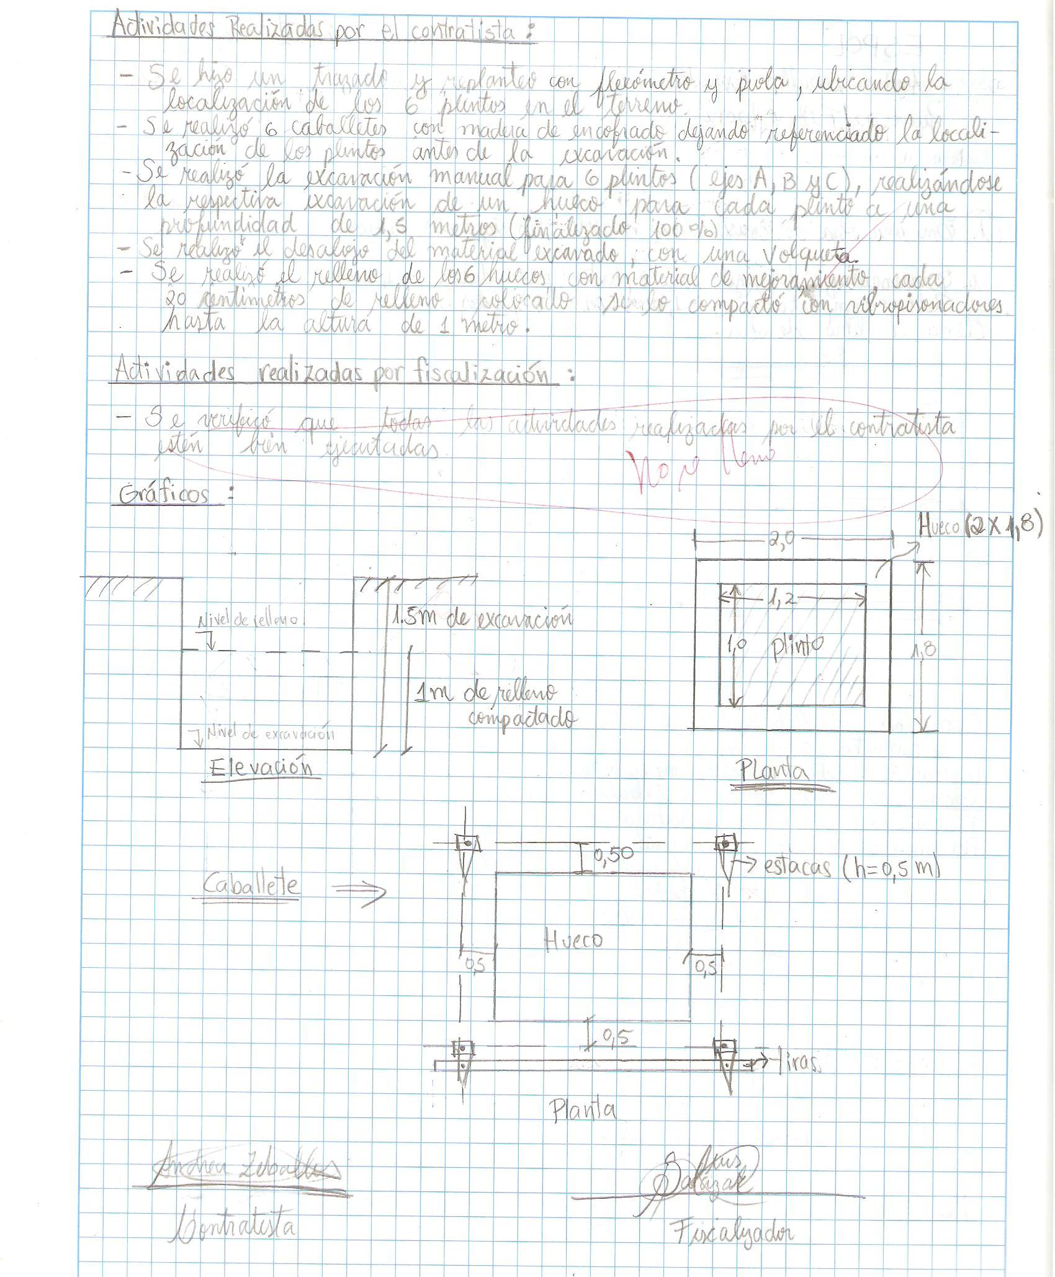

**2.- En una obra se requiere construir 6 columnas.**

**A.- Calcular los materiales: Arena, piedra, hierro solo vertical y plinto (numero de varillas)- Dibujar.**

